**5. A feladat Bethlen Gábor uralkodásához kapcsolódik.**

**Oldja meg a feladatokat a források és ismeretei segítségével!**

**A)** „Tárháza [kincstára] valamit gyarapodni kezde, az Isten tiszteletire nézendő

szorgalmatos gondja után székeshelyén […] nagy friss, fejedelmi pompás épületű

házakat építtetett vala […]. Fiscus jószágaiban [kincstári birtokokon] való

majorkodásokra, oeconomiára [gazdálkodásra], jó gondviselőket, udvarbírákat

állítatván mindenütt, a sóaknák, arany-, ezüst-, kéneső- [higany] és rézbányáknak […]

míveltetésekre messzünnen is nagy költséggel azokhoz jó **értő tudós főmestereket**

**hozatott vala.** […] Az országba idegen országokból nagy költséggel mindenféle jó

mesterembereket, kőmíveseket behozat vala, Morvaországból az új keresztyének

közül majd kétszázig való mindenféle jó mesterembereket.” (*Szalárdi János Siralmas*

*magyar krónikája, 1662*)

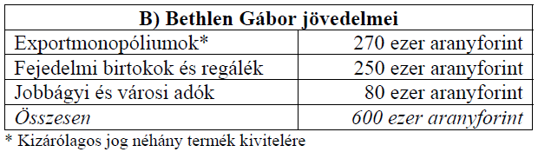

**a) Melyik városban volt Bethlen Gábor székhelye?** (0,5 pont) …………………..……..

**b) Fogalmazza meg, mely konkrét jogcímeken szerzett fejedelmi bevételek növekedtek az**

**A) jelű forrás aláhúzott részében leírt intézkedés következtében! Két válaszelemet írjon!**

(Elemenként 1 pont.)

**- ……………………………………………………………..**

**- ……………………………………………………………..**

**Karikázza be feladatrészenként az állításokat igazzá tevő befejezések sorszámát!**

(Elemenként 0,5 pont.)

**c)** A kincstári birtokokon való gazdálkodás azért volt különösen jelentős, mert …

1. a vetésforgó bevezetése jóval nagyobb szakértelmet követelt meg.

2. Bethlen nagy kiterjedésű fejedelmi birtokokkal rendelkezett, majd később ezeket

újabbakkal gyarapította.

3. uralkodása idején kezdődött el az európai munkamegosztás és ezzel a majorság

növelése.

**d)** A forrásban említett új keresztyének …

1. a Habsburgok által elüldözött katolikusok lehettek.

2. a fogságba esett és ott keresztény hitre tért muzulmánok lehettek.

3. egy Európa-szerte üldözött protestáns kisebbség tagjai, az újrakeresztelők lehettek.

**e)** Bethlen gazdaságpolitikája emlékeztet a merkantilista elvekre, …

1. bár Bethlen évtizedekkel azok nyugat-európai megjelenése előtt uralkodott.

2. mert a nyugaton egyetemre járt magyar diákok megismertették Erdéllyel a modern

gondolatokat.

3. hiszen mindkét esetben a fejlett manufaktúraipar árukivitele volt a legfőbb bevételi

forrás.

**Gyakorlás**

**a)** Gyulafehérvár (0,5 pont)

**b)** urbura / bányabér; exportmonopólium; kiviteli vámok; bányavárosok adója; bányászati

monopóliumok (só, nemesfém) (*A pontosvesszővel elválasztott válaszelemek közül bármelyik*

*kettő, bármilyen sorrendben és más megfogalmazásban is elfogadható.*) (Elemenként 1 pont.)

**c)** 2. (0,5 pont)

**d)** 3. (0,5 pont)

**e)** 1. (0,5 pont)